КЕМЕРОВСКАЯ ОБЛАСТЬ- КУЗБАСС
КАЛТАНСКИЙ ГОРОДСКОЙ ОКРУГ
АДМИНИСТРАЦИЯ КАЛТАНСКОГО ГОРОДСКОГО ОКРУГА
ПРОЕКТ
ПОСТАНОВЛЕНИЕ

от ______2023 г. № ____-п

Об определении границ
прилегающих территорий к организациям,
на которых не допускается розничная продажа
алкогольной продукции и розничная продажа алкогольной
продукции при оказании услуг общественного питания

В соответствии с Федеральными законами от 06.10.2003 № 131-ФЗ «Об общих принципах организации местного самоуправления в Российской Федерации», от 22.11.1995 № 171 «О государственном регулировании производства и оборота этилового спирта, алкогольной и спиртосодержащей продукции и об ограничении потребления (распития) алкогольной продукции», Постановлением Правительства Российской Федерации от 23 декабря 2020 года № 2220 «Об утверждении Правил определения органами местного самоуправления границ прилегающих территорий, на которых не допускается розничная продажа алкогольной продукции и розничная продажа алкогольной продукции при оказании услуг общественного питания»:
1. Не допускать розничную продажу алкогольной продукции на территориях, прилегающих:
- к зданиям, строениям, сооружениям, помещениям, находящихся во владении и (или) пользовании юридических лиц независимо от организационно-правовой формы и индивидуальных предпринимателей, осуществляющих в качестве основного (уставного) вида деятельности медицинскую деятельность или осуществляющих медицинскую деятельность наряду с основной (уставной) деятельностью на основании лицензии, выданной в порядке, установленном законодательством Российской Федерации, за исключением видов медицинской деятельности по перечню, утвержденному Правительством Российской Федерации;
- к зданиям, строениям, сооружениям, помещениям, находящихся во владении и (или) пользовании образовательных организаций (за исключением организаций дополнительного образования, организаций дополнительного профессионального образования), используемых для непосредственного осуществления образовательной деятельности; от зданий, строений, помещений, находящихся во владении и (или) пользовании организаций, осуществляющих обучение несовершеннолетних, в которых непосредственно осуществляется обучение несовершеннолетних; от спортивных сооружений, которые являются объектами недвижимости и права на которые зарегистрированы в установленном порядке;
- к местам нахождения источников повышенной опасности;
- к местам боевых позиций войск, полигонов, узлов связи, расположенных в воинских частях, специальных технологических комплексов, зданий и сооружений, предназначенных для управления войсками, размещения и хранения военной техники, военного имущества и оборудования, испытания вооружения; от зданий и сооружений производственных и научно-исследовательских организаций Вооруженных Сил Российской Федерации, других войск, воинских формирований и органов, обеспечивающих оборону и безопасность Российской Федерации;
- к зданиям, строениям, сооружениям, помещениям, находящихся во владении, распоряжении и (или) пользовании юридических лиц независимо от организационно-правовой формы и индивидуальных предпринимателей, осуществляющих деятельность в области культуры;
- к оптовым и розничным рынкам;
-к вокзалам;
- к автозаправочным станциям;
- в многоквартирных домах и (или) на прилегающих к ним территориях, (допускается только в указанных объектах общественного питания, имеющих зал обслуживания посетителей площадью не менее 20 квадратных метров).
2. С учетом результатов общественных обсуждений определить границы прилегающих территорий к организациям и объектам, указанным в п.1 настоящего постановления, на которых не допускается розничная продажа алкогольной продукции, учитывать следующее:
- при наличии обособленных территорий – 20 метров от входа для посетителей на обособленную территорию до входа для посетителей в предприятие, осуществляющее розничную продажу алкогольной продукции;
- при отсутствии обособленных территорий – 50 метров от входа для посетителей в здания, строения, сооружения, в которых расположены объекты и организации, перечисленные в перечне организаций и объектов территорий Калтанского городского округа, на которых не допускается розничная продажа алкогольной продукции, до входа для посетителей в предприятие, осуществляющее розничную продажу алкогольной продукции;
-установить минимальный размер границ прилегающих территорий к многоквартирным домам, на которые распространяются требования, установленные абзацем первым пункта 4.1 статьи 16 Федерального закона № 171-ФЗ, - 25 метров.
3. Установить способ расчета расстояний от организаций и (или) объектов, указанных в п.1 настоящего постановления в следующем порядке:
- при наличии обособленных территорий – 20 метров от входа для посетителей на обособленную территорию до входа для посетителей в предприятие, осуществляющее розничную продажу алкогольной продукции;
- при отсутствии обособленных территорий – 50 метров от входа для посетителей в здания, строения, сооружения, в которых расположены объекты и организации, перечисленные в перечне организаций и объектов территорий Калтанского городского округа, на которых не допускается розничная продажа алкогольной продукции, до входа для посетителей в предприятие, осуществляющее розничную продажу алкогольной продукции.
- установить минимальный размер границ прилегающих территорий к многоквартирным домам, на которые распространяются требования, установленные абзацем первым пункта 4.1 статьи 16 Федерального закона № 171-ФЗ, - 25 метров
Размер прилегающих территорий по кратчайшему расстоянию определяется по тротуарным или пешеходным дорожкам (при их отсутствии – по обочинам, велосипедным дорожка, краям проезжих частей), пешеходным переходам (подземным и надземным). При пересечении пешеходной зоны с проезжей частью расстояние измеряется по ближайшему пешеходному переходу.
Размер границ прилегающих территорий к многоквартирным жилым домам по кратчайшему расстоянию определить в метрах, от ближайшей точки здания многоквартирного жилого дома до входа для посетителей в объект общественного питания, осуществляющего розничную продажу алкогольной продукции, по прямой линии без учета рельефа территории и искусственных преград.
4. Определить схему границ прилегающих территорий для организаций и объектов, указанных в п.1 настоящего постановления, согласно приложению 1.
5. Постановление администрации Калтанского городского округа № 95-п от 25.02.2022 года «Об определении прилегающих территорий Калтанского городского округа, на которых не допускается розничная продажа алкогольной продукции» считать утратившим силу.
6. Отделу организационной и кадровой работы (Т.А.Верещагина) разместить постановление на официальном сайте администрации Калтанского городского округа.
7. Директору МАУ «Пресс-Центр г. Калтан» (В.Н.Беспальчук) опубликовать настоящее постановление в газете «Калтанский вестник».
8. Настоящее постановление вступает в силу с момента официального опубликования.
9. Контроль за исполнением постановления возложить на заместителя главы Калтанского городского округа по экономике А.И. Горшкову.

Глава Калтанского
городского округа И.Ф. Голдинов

Приложение № 1
к постановлению
Администрации Калтанского городского округа
От ______2023 г. № ____-п

Перечень организаций и объектов территорий Калтанского городского округа, на которых не допускается розничная продажа алкогольной продукции

№ | Организации и объекты территорий | Адрес (местонахождение) | Площадь  кв.м. | схема границ прилегающих территорий для организаций и объектов
- Вокзалы
 | Железнодорожный вокзал г. Калтан | Ул. Комсомольская, 4 | 560,00 | 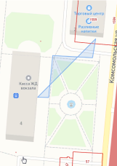
 | Железнодорожный вокзал п. Малиновка | Ул. Станционная | 1250,00 | 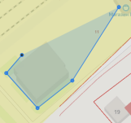
 | Железнодорожный вокзал с. Сарбала | Ул. Кооперативная, 34 | 2559,00 | 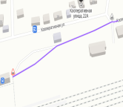
- Образовательные учреждения
 | МБОУ «Средняя общеобразовательная школа № 1» корпус № 2 | Ул. Калинина, 38 | 7678,91 | 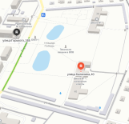
 | МБОУ «Средняя общеобразовательная школа № 1» корпус № 1 | г. Калтан, ул. Калинина, 40 | 25907,27
 | МБОУ «Основная общеобразовательная школа № 18 имени Героя Советского Союза В.А.Гнедина» | пер. Советский, 9 а | 13312,00 | 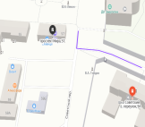
 | Муниципальное автономное общеобразовательное учреждение "Средняя общеобразовательная школа № 2" (МАОУ "СОШ № 2") корпус № 1 | Ул. Дзержинского, 3 | 27869,0 | 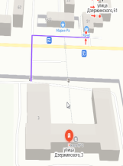
 | Муниципальное автономное общеобразовательное учреждение "Средняя общеобразовательная школа № 2" (МАОУ "СОШ № 2") корпус № 2 | Ул. Спортивная, 16 | 23900,96 | 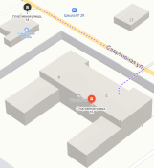
 | МБОУ «Средняя общеобразовательная школа № 30 имени Н.Н. Колокольцова» | П. Малиновка, ул.60 лет Октября, 19 | 19170,60 | 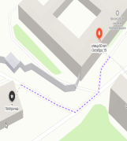
 |  | С. Сарбала, ул. Советская, 11 а | 16225,00 | 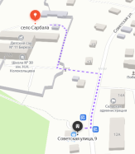
 |  | п. Малиновка, ул.60 лет Октября, 7 | 8061,00 | 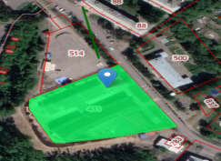
 | Муниципальное автономное дошкольное общеобразовательное учреждение Детский сад № 2 «Радуга» | ул. Комсомольская, 61 | 3668,00 | 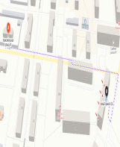
 |  | Пер. Советский, 13 | 3729,00 | 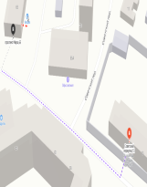
 |  | ул. Комсомольская, 59 «А» | 4320,00 | 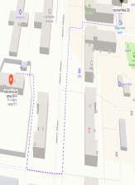
 | Муниципальное бюджетное дошкольное образовательное учреждение Детский сад № 7 «Солнышко» | ул. Дзержинского, 2 | 317,85 | 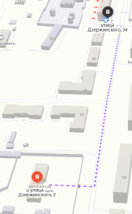
 | Муниципальное автономное дошкольное образовательное учреждение Детский сад № 15 «Звездочка» | ул. Дзержинского, 47 | 1980,00 | 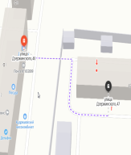
 |  | Ул. Дзержинского, 36 |  | 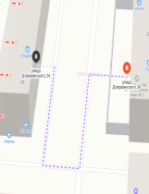
 | Муниципальное бюджетное дошкольное общеобразовательное учреждение Детский сад № 24, «Белочка» | ул. Горького, 24 | 5504,00
 | Муниципальное бюджетное дошкольное образовательное учреждение Детский сад № 38, «Сказка» | пр. Мира, 10 «А» | 5573,00 | 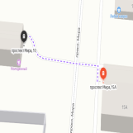
 |  | ул. Вокзальная,3 | 7110,0 | 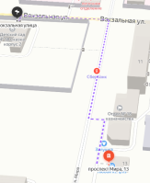
 | Муниципальное автономное дошкольное образовательное учреждение Центр развития ребенка - Детский сад «Планета детства» | ул. Горького,29/1 | 9122,00 | 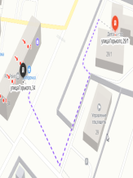
 | Муниципальное бюджетное дошкольное образовательное учреждение Детский сад № 1 « Росинка» | ул. 60 лет Октября, 11-а | 5566,93 | 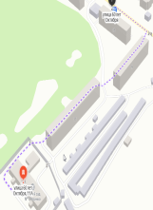
 | Муниципальное бюджетное образовательное учреждение Детский сад № 10, «Солнышко» | п. Малиновка, ул. Советская, 44 | 5722,06 | 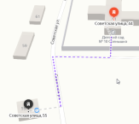
 | Муниципальное бюджетное дошкольное образовательное учреждение Детский сад № 37, «Семицветик» | п. Малиновка, ул. 60 лет Октября, 22-а | 4420,98 | 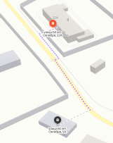
 | Муниципальное автономное дошкольное образовательное учреждение Детский сад № 12, «Березка» | п. Малиновка, ул. Ленина, 2 | 3815,15 | 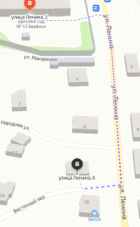
 | Муниципальное бюджетное дошкольное образовательное учреждение Детский сад № 11 «Березка» | с. Сарбала, ул. Советская, 11 б | 621,3 | 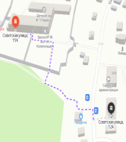
 | Федеральное государственное бюджетное профессиональное  учреждение «Калтанское специальное учебно-воспитательное учреждение для обучающихся с девиантным (общественно опасным) поведением закрытого типа (Калтанское СУВУ) | г. Калтан, ул. Ш. Руставели, 24 | 73222,85 | 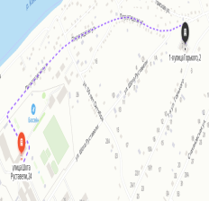
 | Государственное образовательное учреждение среднего профессионального образования  «Калтанский многопрофильный техникум» (ГПОУ КаМТ) | г. Калтан, пр. Мира, 30 | 15536,31 | 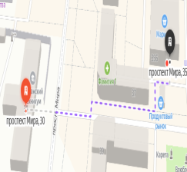
 | Муниципальное бюджетное учреждение Дом культуры «Сарбала» | с. Сарбала, ул. Садовая,12а | 424,00 | 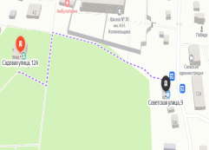
 | Муниципальное бюджетное учреждение Дворец культуры «Прогресс» | п. Малиновка, ул. 60 лет Октября, 30 | 5888,00 | 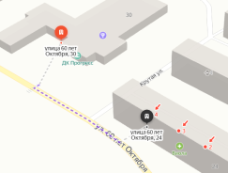
 | Муниципальное бюджетное учреждение Дворец культуры «Энергетик». Здание №2 | г. Калтан, ул. Невского, 15 | 1425,00 | 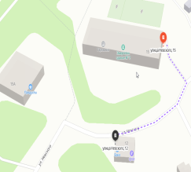
 | Муниципальное бюджетное учреждение Центр досуга и кино «Молодежный» | г. Калтан, пр. Мира, 10 | 3040,00 | 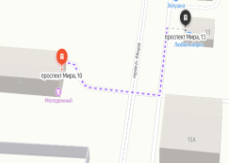
 | МБУ Дворец культуры «Энергетик» | г. Калтан, пр. Мира, 55А | 6626,0 | 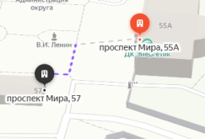
 | Муниципальное бюджетное учреждение выставочный зал «Музей» КГО | г. Калтан, пр. Мира, 33 б | 284,4 | 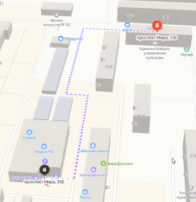
- Медицинские организации
 | Государственное бюджетное учреждение здравоохранения Кемеровской области  «Калтанская психиатрическая больница» | г. Калтан, ул. Вокзальная, 2 | 42844,00 | 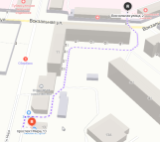
 | Государственное казенное учреждение здравоохранения Кемеровской области «Новокузнецкий клинический противотуберкулезный диспансер» (ГКУЗ КО НКПТД) Калтанский филиал | г. Калтан, пр. Мира, 2а | 15261,72 | 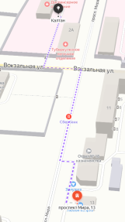
 | ГБУЗ КО «Осинниковская городская больница» стационарное отделение | г. Калтан, ул. Калинина,1 | 23169,26 | 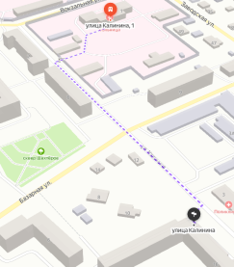
 | Государственное бюджетное учреждение здравоохранения Кемеровской области «Осинниковская городская больница» поликлиника № 3 | г. Калтан, ул. Горького, 28 | 3756,00 | 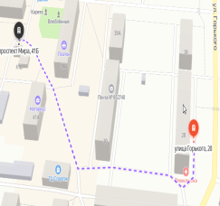
 | Государственное бюджетное учреждение здравоохранения Кемеровской области «Осинниковская городская больница» детская поликлиника № 2 | г. Калтан, пр. Мира,45 «А» | 5378,00 | 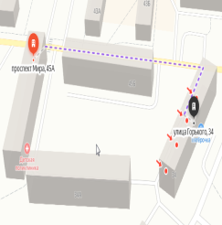
 | ГБУЗ КО «Осинниковская городская больница» поликлиника № 4 | п. Малиновка, ул. 60 лет Октября, 1 | 3204,00 | 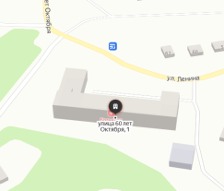
 | Государственное автономное учреждение здравоохранения Кемеровской области «Новокузнецкая городская клиническая больница № 1» «Центр здоровья «Калтанский» | Ул. Комсомольская, 22 | 20127,60 | 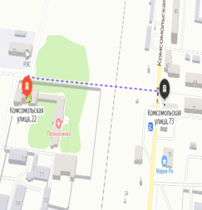
 | ИП Агалакова Т.Н.  Стоматология «Агалактика» | Пр. Мира, 43 в |  | 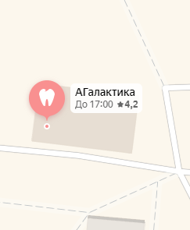
 | ООО «Элигомед-О»  - Кабинет врачебной практики. Диагностический центр | Пр. Мира, 55 |  | 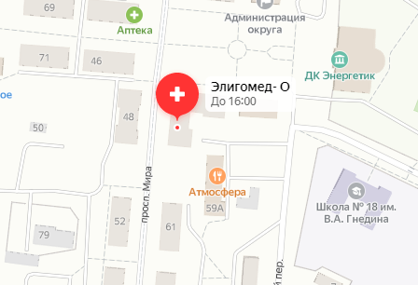
- Физкультурно-оздоровительные и спортивные организации (в том числе относящиеся к ним обособленные территории, объекты и сооружения)
 | МАУ «Стадион Энергетик» КГО | г. Калтан, пр. Мира, 55 «А» | 46289,63 | 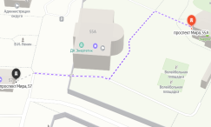
 | Муниципальное бюджетное физкультурно-спортивное учреждение «Комплексная спортивная школа» | г. Калтан, пр. Мира, 12 | 2421,0 | 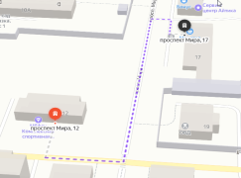
 | Муниципальное бюджетное физкультурно-спортивное учреждение «комплексная спортивная школа» (Боксерский клуб имени Ю.Я. Арбачакова) | г. Калтан, ул. Калинина, 44 литер А5 | 2058,0 | 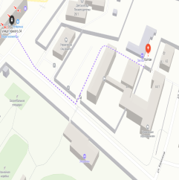
 | Муниципальное бюджетное физкультурно-спортивное учреждение «Комплексная спортивная школа», спортивный клуб | г. Калтан, ул. Дзержинского, 3А | 4403,0 | 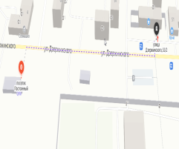
 | Муниципальное бюджетное физкультурно-спортивное учреждение «Комплексная спортивная школа» (Культурно-спортивный комплекс) | г. Калтан, п. Малиновка, ул. 60 лет Октября, 7 | 3963,0 | 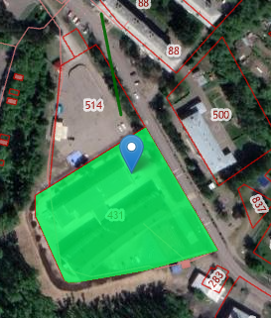
 | Муниципальное бюджетное физкультурно-спортивное учреждение «Комплексная спортивная школа» | г. Калтан, п. Малиновка, ул. 60 лет Октября, 22 | 3963,0 | 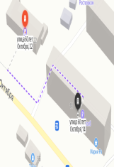
 | Муниципальное  бюджетное  физкультурно-спортивное  учреждение  «Комплексная  спортивная школа», спортивный  зал ДК «Прогресс» | г. Калтан,  п. Малиновка, ул. 60 лет Октября, 30 | 6066,0 | 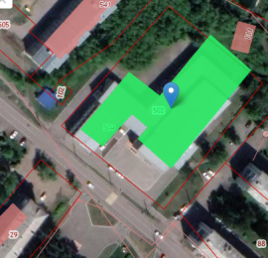
 | Спортивный клуб «Айвенго» ИП Объедков А.В. | Ул. Комсомольская, 63 а |  | 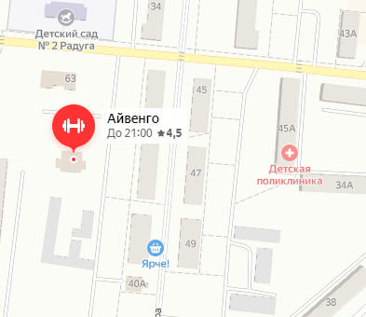
 | Физкультурно оздоровительный комплекс | Ул. Дзержинского, 44 а |  | 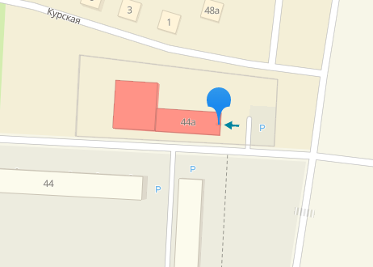

Места массового скопления граждан на территории Калтанского городского округа, в которых не допускается розничная продажа
алкогольной продукции

№ | Наименование | Адрес | Площадь, м2
 | г. Калтан, площадь около МБУ Дворец культуры «Энергетик» | пр. Мира, д. 55А | 2 324 |  | 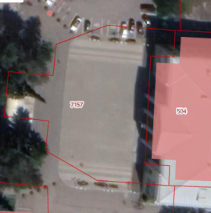
 | п. Постоянный, площадь общественных мероприятий | г. Калтан, в районе д. 36 ул. Дзержинского | 4020 |  | 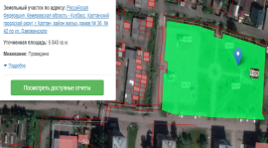
 | п. Малиновка, площадь около Дома культуры «Прогресс» | ул. 60 лет Октября, д. 30 | 6 066
 | Площадь Победы (для проведения мероприятий, посвященных празднованию Победы в Великой Отечественной войне | г. Калтан, в районе д. 24 а ул. Горького | 8 660 |  | 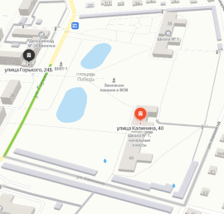
 | п. Малиновка, площадь перед спортивно-культурным комплексом (для проведения праздничных и культурно-общественных мероприятий) | г. Калтан, п. Малиновка, район ул. 60 лет Октября, 7
 | Территория (специально отведенная для коллективного обсуждения общественно значимых вопросов и выражения общественных настроений, а также для массового присутствия граждан для публичного выражения общественного мнения по поводу актуальных проблем преимущественно общественно-политического характера) | г. Калтан, п. Малиновка, между улицами Молодежной, Вишневой, Сосновой |  |  | 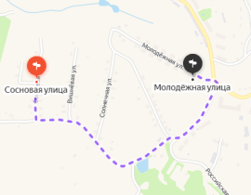
Автозаправочные станции, расположенные на территории Калтанского городского округа, в которых не допускается розничная продажа алкогольной продукции

1. | ООО «СибТЭК» | ул. Шуштепская, 10 а |  |  |  | 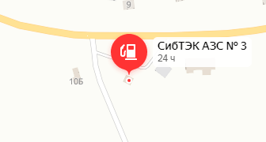
2. | ООО «СибТЭК» | пос. Малиновка, ул. Угольная, 31 |  |  |  | 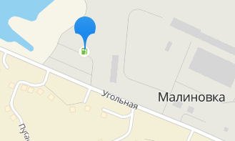
3. | ООО «НК – Нефть» | г. Калтан, ул. Совхозная, 3/1 |  |  |  | 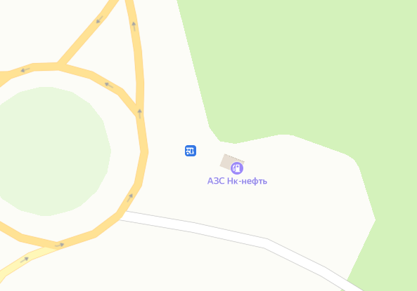

Места нахождения источников повышенной опасности на территории Калтанского городского округа, в которых не допускается розничная продажа алкогольной продукции

№ п/п | Место нахождения источников повышенной опасности
 | Наименование организации | Наименование объекта
1 | ОАО «УК «Кузбассразрезуголь»,  филиал «Калтанский угольный разрез» | Взрываемые блоки разреза

Заместитель главы по экономике А.И. Горшкова

